附件1：
投标报名表
项目编号
项目名称
供应商名称
纳税人识别号
邮编
供应商详细通讯地址
联系人
手机
固定电话/传真
E-mail （电子邮箱）
（务必填写准确）
开户行
开户行账号
报名资料附件 | 需递交的报名资料：  1、按照招标公告及资格要求附件中要求提供所有证明文件。  2、报名申请单位认为有必要提交的其它相关资料。

附件2：
异议书
致： （异议对象单位名称）
我公司依法参与了贵公司（局）于 年 月 日组织（项目名称为 ，招标/采购编号为： 标段名称(标段号)： ）的招标采购活动，该项目目前正处于： 。现我公司对 提出异议。
一、被异议人
.......
....... 。
二、异议事项
.......
....... 。
三、请求及主张
.......
....... 。
四、法律依据、线索及相关材料
.......
....... 。
五、真实性承诺
.......
....... 。

异议人：
联系电话：
联系地址：
附件：1. 营业执照复印件
2. 异议授权书
注：异议人是法人的，异议书必须由其法定代表人签字盖章（非法定代表人需提供法定代表人授权书）；其他组织或者个人异议的，异议书必须由其主要负责人或者异议人本人签字，并附身份证明复印件。

附件3
《投标真实性承诺书》

(采购人名称)：
我公司参与贵公司组织采购的 （项目名称），我公司承诺所提交的报名待审查材料、响应文件表述、响应文件内容是真实有效的。如有不实，则违反“诚实信用”原则，我公司承担由此引发的所有责任。

供应商： （盖单位章）
法定代表人或其委托代理人： （签字）
地址：
电话：
年 月 日

附件4
法定代表人（单位负责人）身份证明或法定代表人授权委托书

法定代表人（单位负责人）身份证明
（适用于无委托代理人的情况）

供应商名称：

姓名： 性别： 年龄： 职务：

系 （供应商名称）的法定代表人（单位负责人）。

特此证明。

附：法定代表人（单位负责人）身份证扫描件（正反面）。

供应商： （盖章）
法定代表人（单位负责人）： （签字或盖章）
身份证号码：
联 系 方式：
年 月 日
法定代表人授权委托书（适用于有委托代理人的情况）
本人 （姓名）系 （供应商名称）的法定代表人（单位负责人），现委托 （姓名）为我方代理人。代理人根据授权，以我方名义签署、澄清、说明、补正、递交、撤回、修改 （项目名称） (项目编号)(如划分标段需填写标段名称及标段编号)报名资料、响应文件、签订合同和处理有关事宜，其法律后果由我方承担。
委托期限： 。（可参考：自本委托书签署之日起至响应文件有效期满）
代理人无转委托权。
附：法定代表人、委托代理人（单位负责人）身份证扫描件（正反面）。

供应商： （盖章）
法定代表人（单位负责人）： （签字或签章）
身份证号码：
委托代理人： （签字）
身份证号码：
联系方式：
年 月 日
附件5截图

1：国家企业信用信息公示系统查询方式
1、登录“国家企业信用信息公示系统”网站地址：http://www.gsxt.gov.cn/index.html，在查询窗口输入企业名称，点击查询。

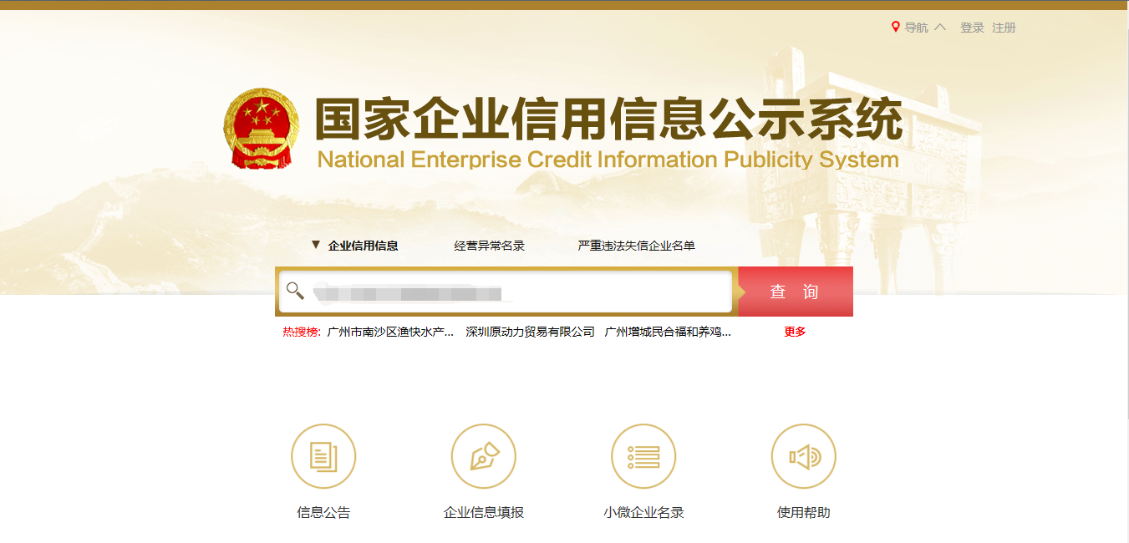
2、点击进入企业界面。

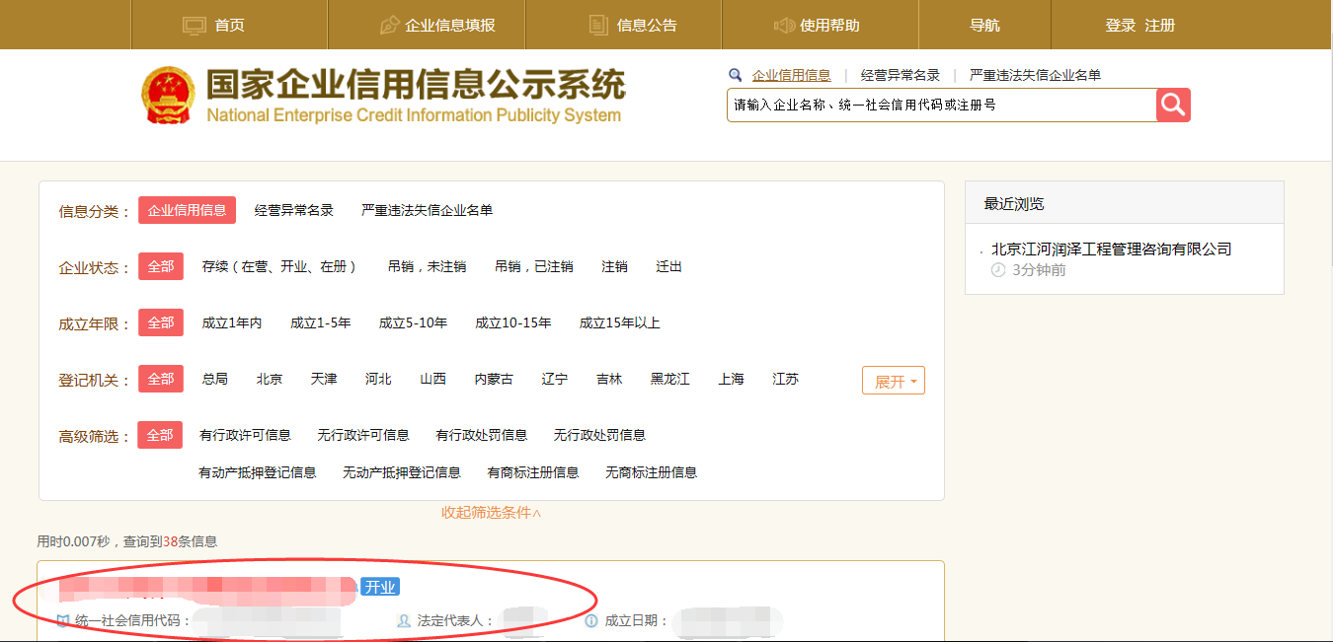

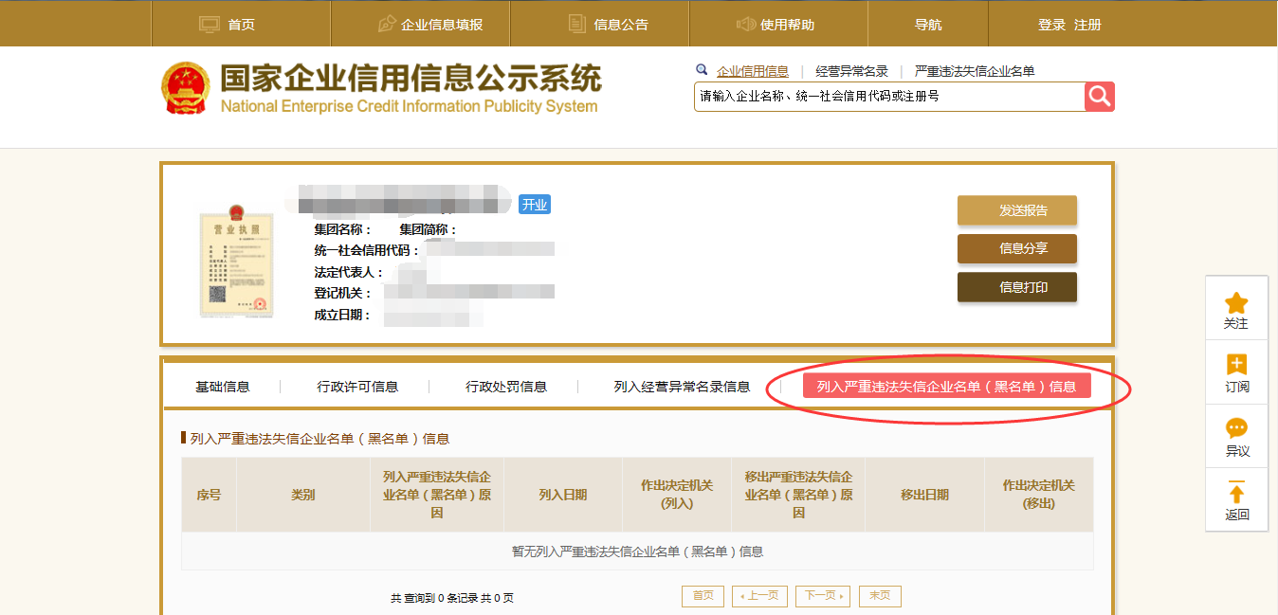
- 点击“列入严重违法失信企业名单（黑名单）信息”，查询后截图。

2：信用中国查询方式
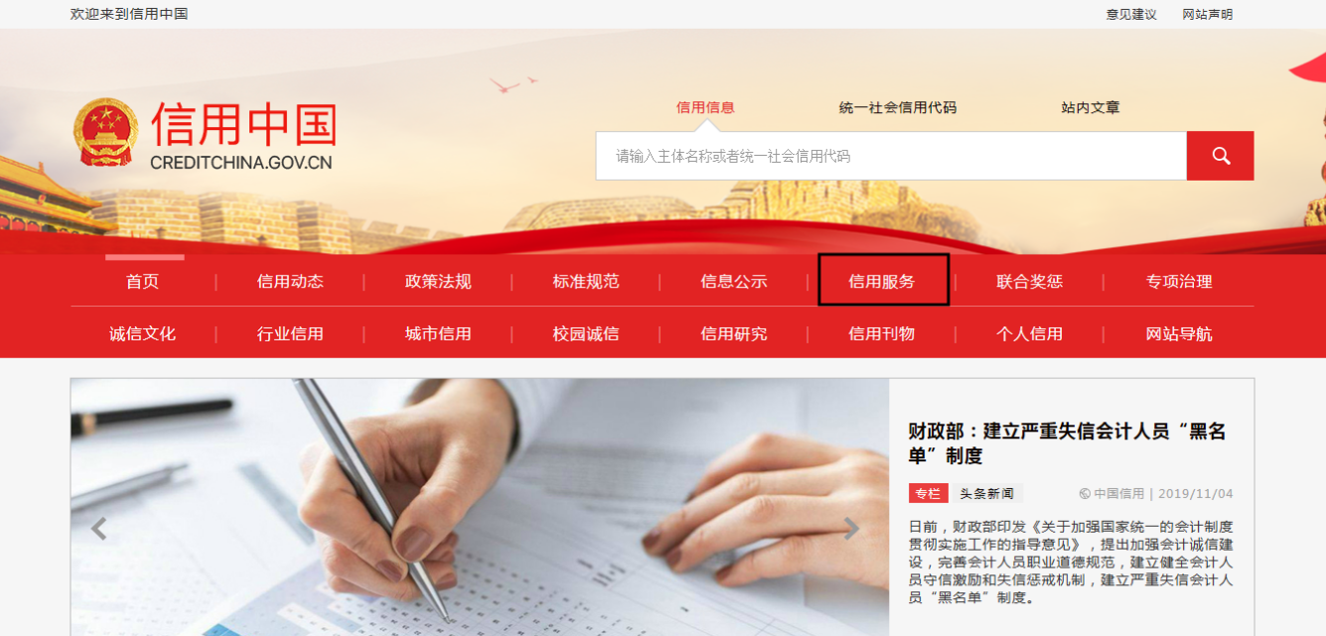
1、国家信息中心主办“信用中国”网站地址：http://www.creditchina.gov.cn打开网页后，点击“信用服务”。
2、在以下页面中点击“失信被执行人”
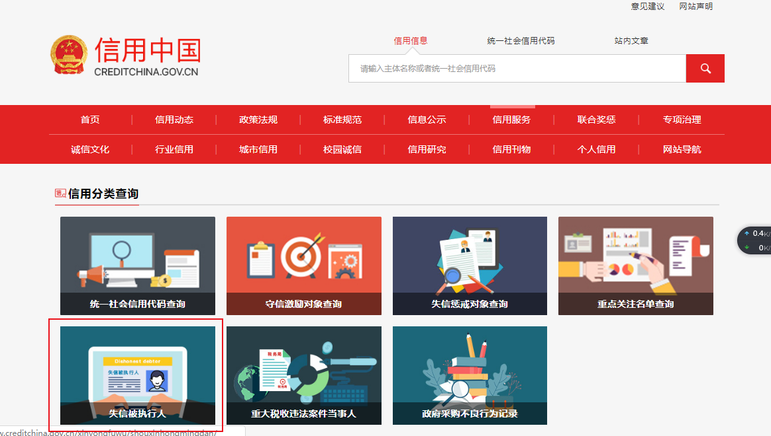

3、在弹出窗口进入链接网站，在查询窗口输入查询企业名称，将查询结果截图。

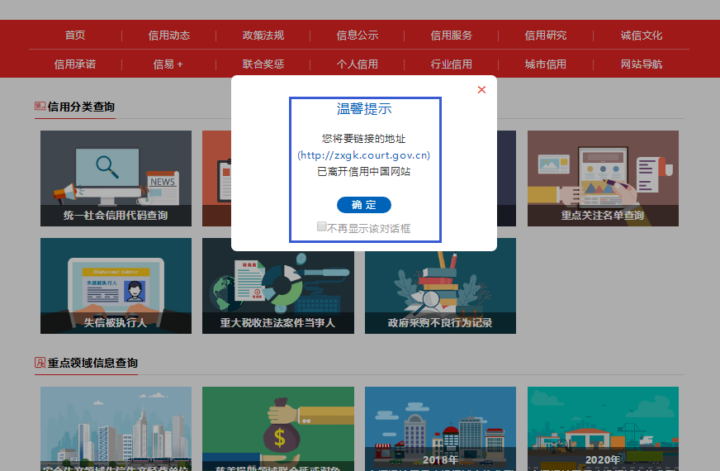

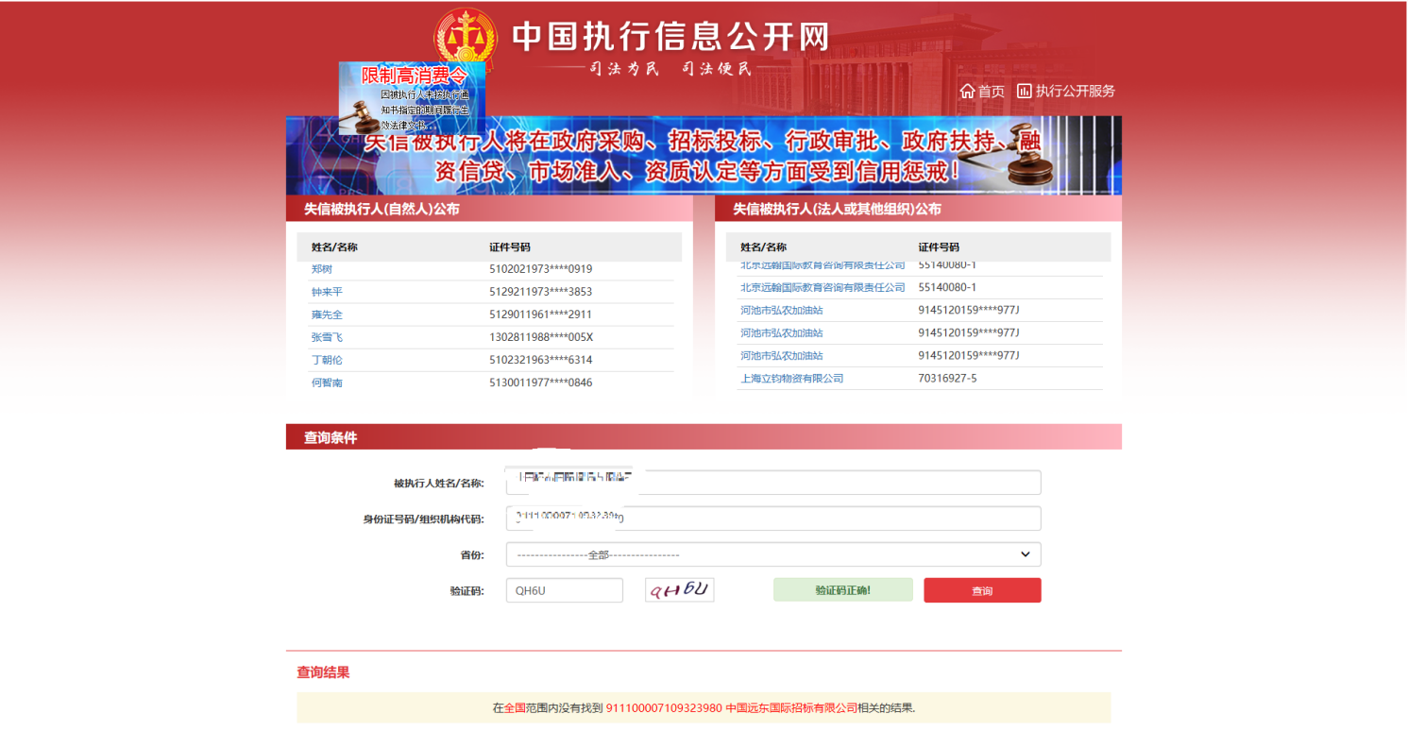

3：中国裁判文书网查询方式
1、供应商查询
（1）打开“中国裁判文书网”网站（http://wenshu.court.gov.cn/），点击高级检索；
（2）在全文检索中输入“行贿罪”，并选择“全文”；
（3）在“当事人”处输入供应商全称；
（4）在裁判日期选择近三年（2020年1月1日至查询日当天），点击检索；
（5）截取成功截图如下（须截取到左上角的时间）。
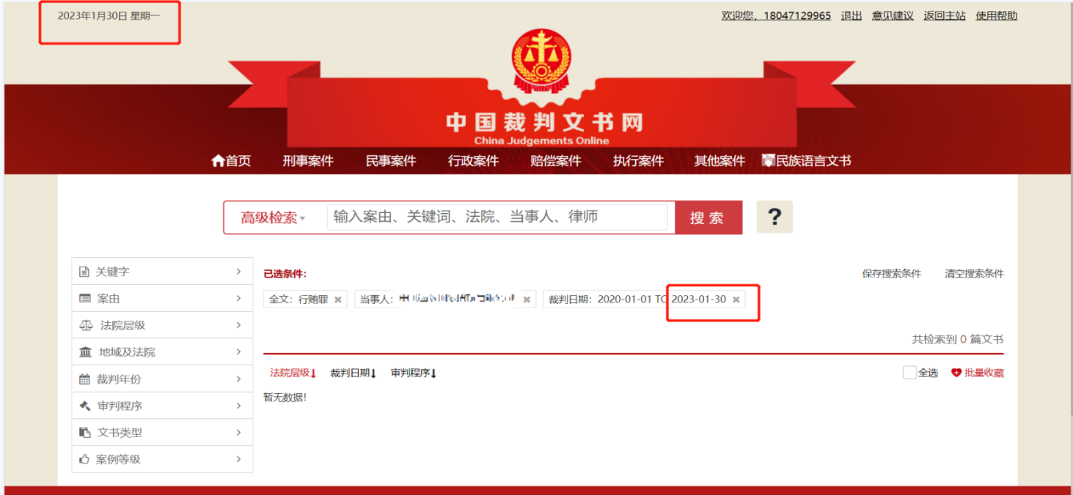
2、企业法定代表人查询
（1）打开“中国裁判文书网”网站（http://wenshu.court.gov.cn/），点击高级检索；
（2）在全文检索中输入“行贿罪”，并选择“全文”，在“当事人”处输入企业法定代表人姓名；
（3）在裁判日期选择近三年（2020年1月1日至查询日当天），点击检索；
（4）然后点击保存搜索条件；再次点击高级检索，在全文检索中输入供应商全称，并选择“全文”，点击检索；
（5）截取成功截图如下（须截取到左上角的时间）。
